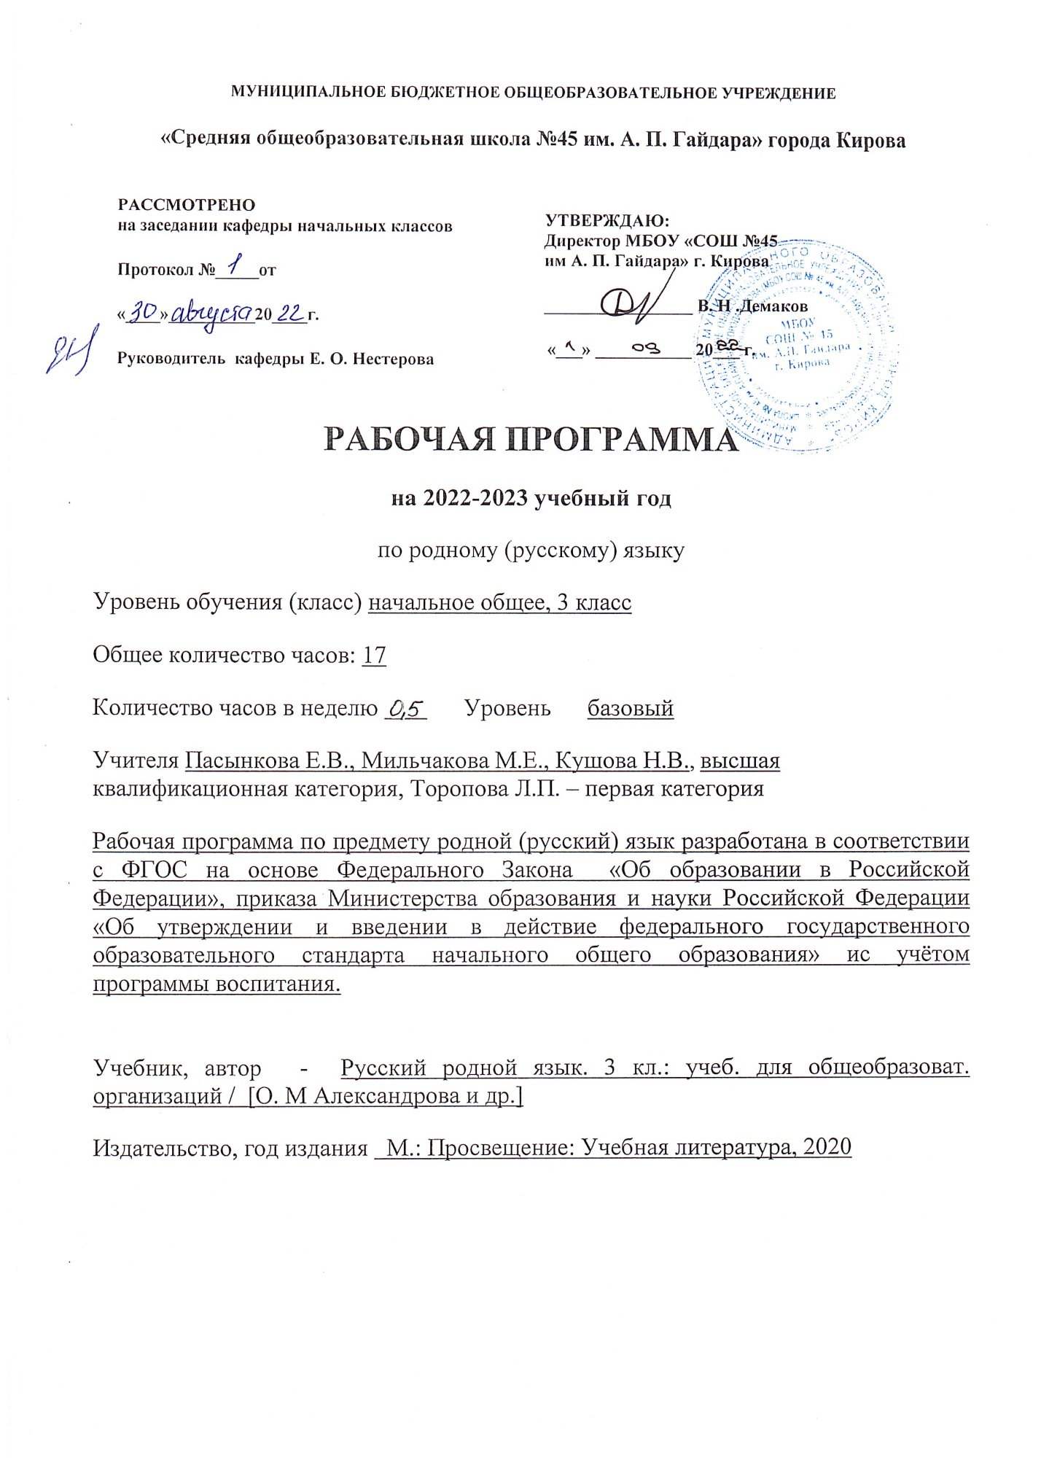

Пояснительная записка
Рабочая программа по предмету «Родной (русский) язык» для 1-4 классов общеобразовательной школы разработана в соответствии с ФГОС на основе следующих нормативно - правовых документов:
- Федеральный Закон от 29.12.2012 № 273-ФЗ «Об образовании в Российской Федерации»;
- Приказ Министерства образования и науки Российской Федерации от 06.10.2009 года № 373 «Об утверждении и введении в действие федерального государственного образовательного стандарта начального общего образования» (с изменениями на 31 декабря 2015 года);
Основные задачи реализации содержания предмета «Родной язык (русский)»:
Формирование первоначальных представлений о единстве и многообразии языкового и культурного пространства России, о языке как основе национального самосознания. Развитие диалогической и монологической устной и письменной речи на родном языке, коммуникативных умений, нравственных и эстетических чувств, способностей к творческой деятельности на родном языке.
Целями изучения родного русского языка в начальной школе являются:
• создание на практике условий для развития речевых умений и интереса к говорению на родном русском языке;
• расширение языкового образовательного пространства учащихся начальных классов;
• развитие речи, мышления, воображения школьников, способности выбирать средства языка в соответствии с условиями общения, развитие интуиции и «чувства языка»;
• воспитание позитивного эмоционально-ценностного отношения к родному языку, чувства сопричастности к сохранению его уникальности и чистоты;
• пробуждение познавательного интереса к родному слову, стремления совершенствовать свою речь;
• воспитание уважения к родному языку, сознательного отношения к нему как явлению культуры; осмысление родного языка как основного

средства общения, средства получения знаний в разных сферах человеческой деятельности, средства освоения морально-этических норм, принятых в обществе;
• осознание эстетической ценности родного языка развитие готовности и способности к речевому взаимодействию и взаимопониманию, потребности в речевом самосовершенствовании; овладение важнейшими общеучебными умениями и универсальными учебными действиями (умения формулировать цели деятельности, планировать ее, осуществлять речевой самоконтроль и самокоррекцию; проводить библиографический поиск, извлекать и преобразовывать необходимую информацию из лингвистических словарей различных типов и других источников, включая СМИ и Интернет; осуществлять информационную переработку текста и др.);
• развитие способности опознавать, анализировать, сопоставлять, классифицировать и оценивать языковые факты; овладение на этой основе культурой устной речи, видами речевой деятельности, правилами использования языка в разных ситуациях общения, нормами речевого этикета; обогащение активного и потенциального словарного запаса; расширение объема используемых в речи грамматических средств; совершенствование способности применять приобретенные знания, умения и навыки в процессе речевого общения в учебной деятельности и повседневной жизни.

Задачи:
- развитие речи, мышления, воображения школьников, умения выбирать средства языка в соответствии с целями, задачами и условиями общения;
- овладение умениями правильно читать, участвовать в диалоге, составлять несложные монологические высказывания и повествования небольшого объема;
- воспитание позитивного эмоционально-ценностного отношения к родному языку, чувства сопричастности к сохранению его уникальности и чистоты; пробуждение познавательного интереса к языку, стремления совершенствовать свою речь.

